《操作系统》课程实验报告
实验名称 | Linux下的C++开发 |  |  |  |  | 实验序号 | 5
姓 名 | 梁丽君 | 系院专业 | 信管 | 班 级 | 10级 | 学 号 | 10207150457
实验日期 | 2012年11月 |  | 指导教师 | 邱文峰 |  | 成 绩
一、实验目的和要求
通过编程实现，加深对页面置换算法的理解
二、实验预习内容
1，阅读实验指导书
2，了解各种fifo调度算法的使用情况和特点
二、实验设备
1. 硬件配置： CPU Celeron® CPU 2.66GHZ
内存 1GB
硬盘： 80GB
2. 软件配置： 操作系统 WINDOW 7
3. 开发平台： Visual Studio 2005
三、实验内容及步骤
设计一个虚拟存储区和内存工作区，并使用下述算法计算访问命中率。先进先出算法（FIFO）
命中率=（1-页面失效冷饮数）/页地址流长度; 本实验的程序设计基本上按照实验内容进行，即首先用srand()和rand()函数定义和产生指令序列，然后将指令序列变换成相应的页地址流，并针对不同的算法计算出相应的命中率
先进先出算法（FIFO）程序如下：

四、实验结果、分析与心得
1． 《粘贴你的结果》可以截屏
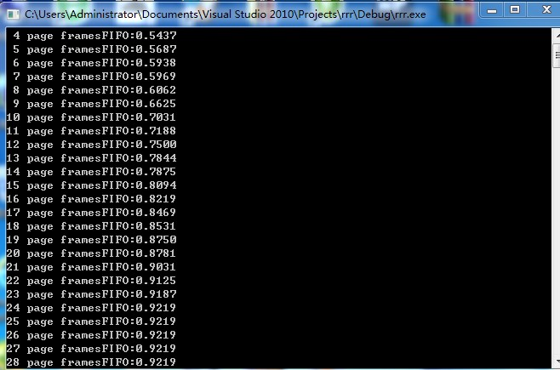

2．分析你的结果，例如为什么会无序的输出
先进先出算法总是淘汰最先进入内存的页面，即选择在内存中驻留时间最久的页面予以淘汰，实验结果可以明显看出输出的是一个数组4到28按先执行顺序输出哪一个
3．
通过这次实验加深了对FIFS调度算法的认识
教师评语：

成绩:

教师签字：

实验报告编写说明：

- 实验名称和实验编号：填写以所用实验指导书内容为准；
- 系院专业：填写学生所在的系院和专业中文名称，可以简述（如计算机科学与技术）；
- 班级：填写学生所在的自然班号（7位）；
- 实验目的和要求、实验项目摘要：填写以所用实验指导书内容为准；
- 实验预习内容：填写学生实验前所做的准备情况（包括资料查阅和上机预学）；
- 实验结果与分析：填写实验结果完成情况和实验中所遇问题及解决方法（或体会）；
- 成绩：由指导教师填写，采用中文五级制。

注：* 实验报告填写时，注意输入信息的字体格式（宋体、五号），如果用复制应采用选择性粘贴的 “无格式文本”方法完成；
* 实验结果文件另外送交存档（文件目录存储结构由指导教师指定）。

